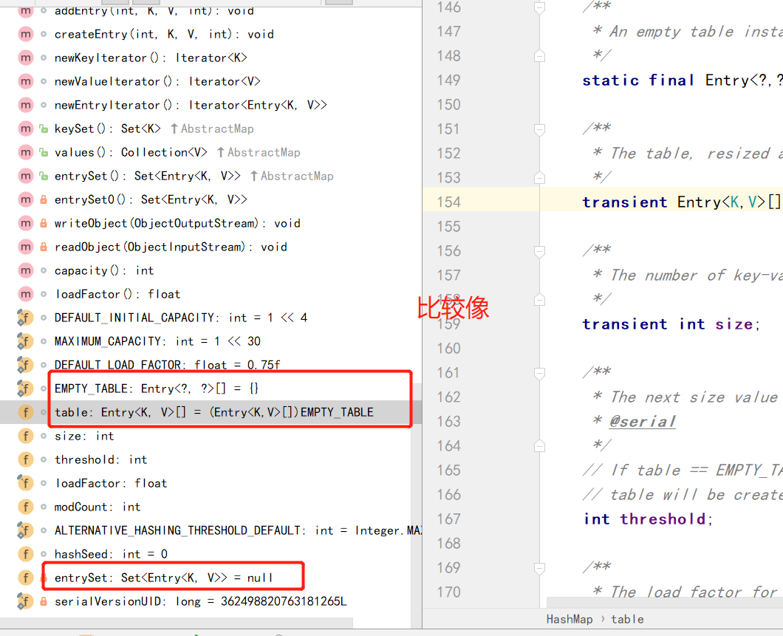

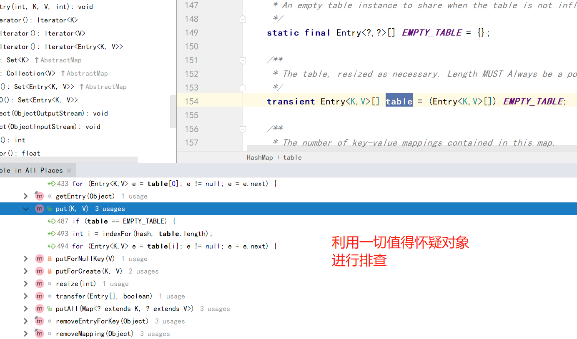

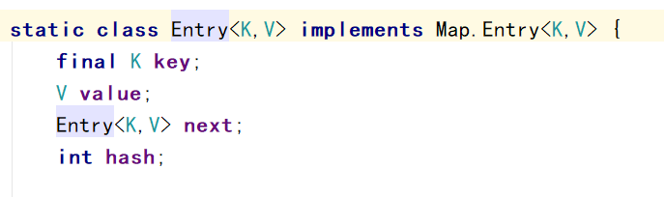

Put的内容都是转成了Entry实例进行存储

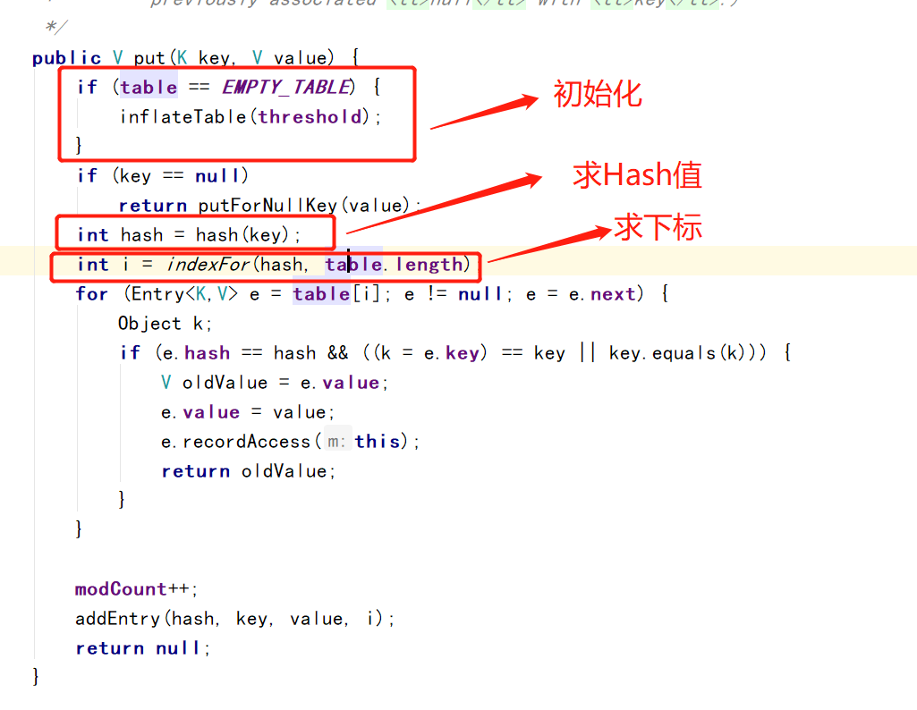

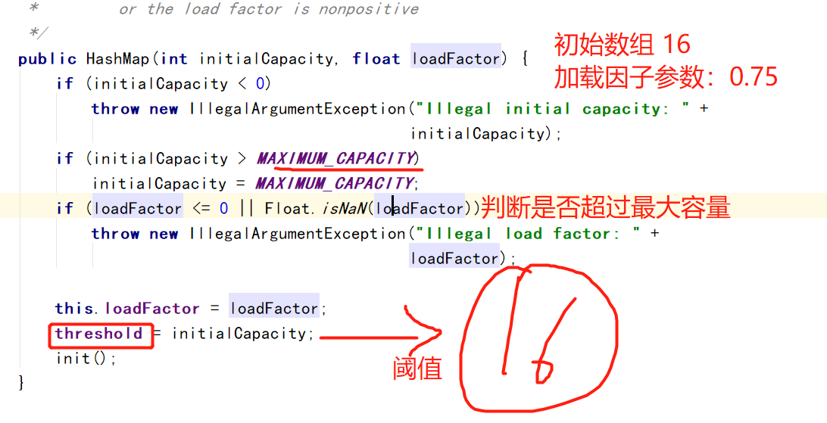

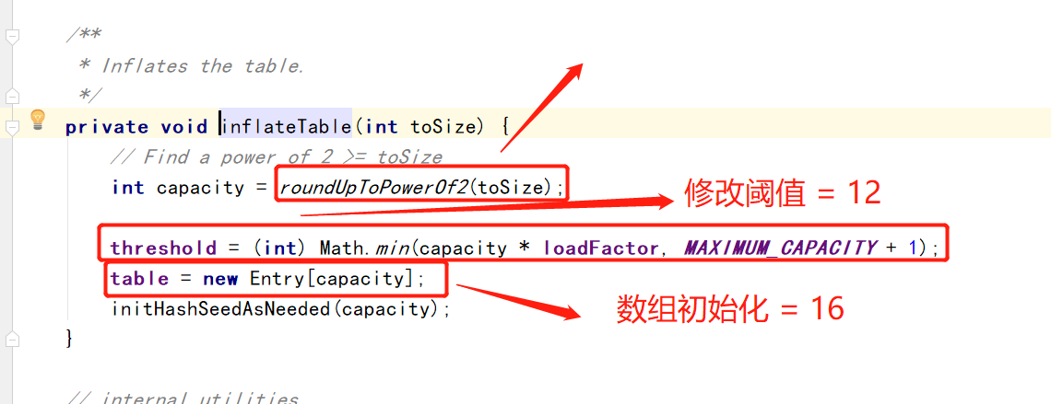

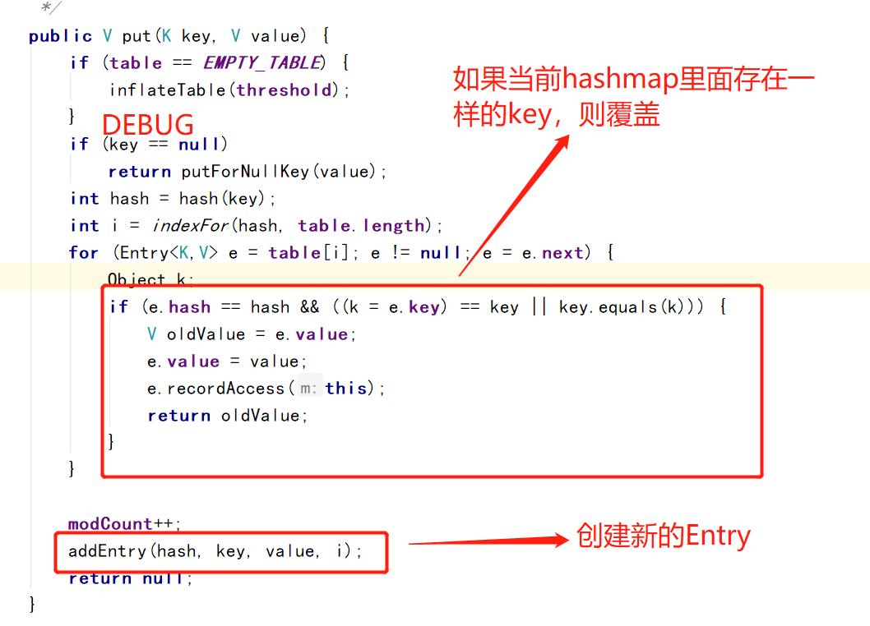

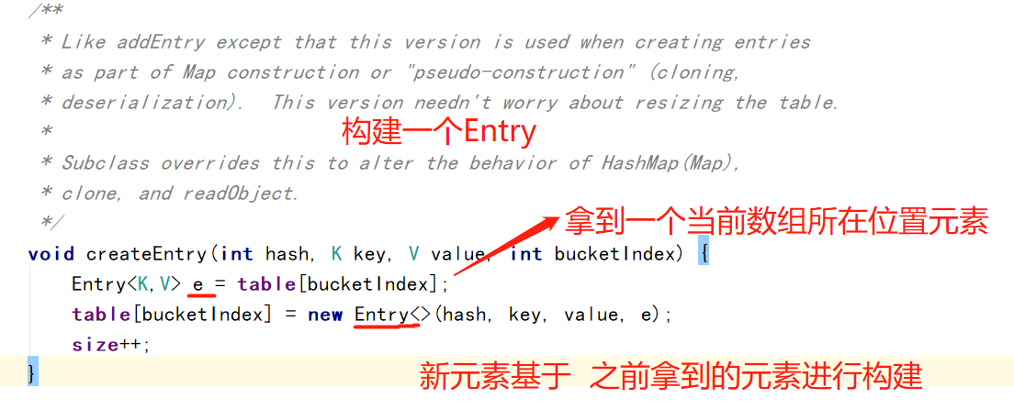

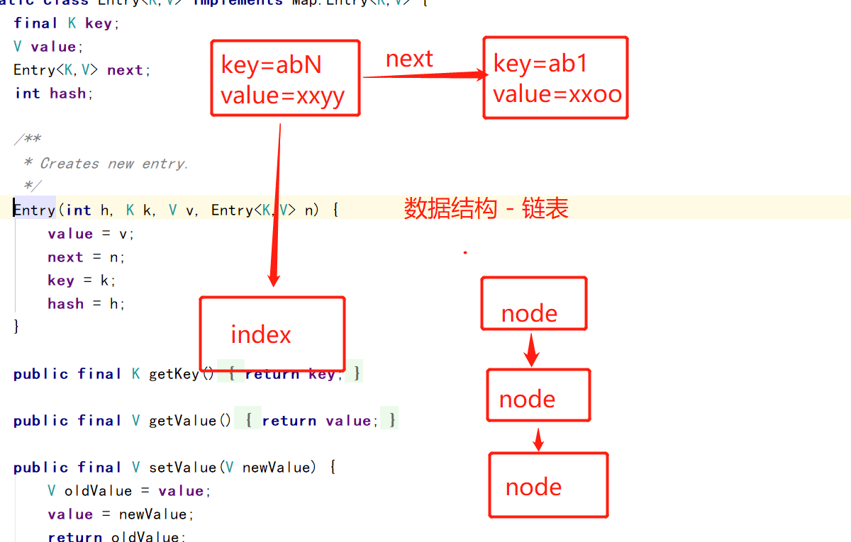

1.7 === 数组 + 链表结构

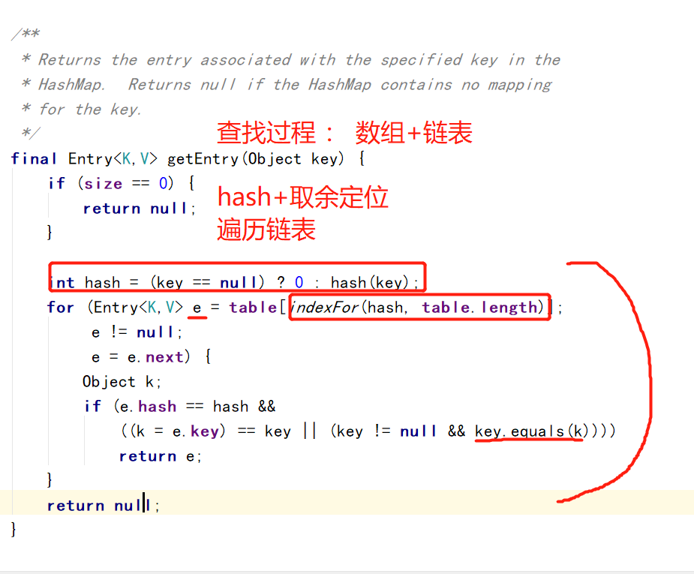

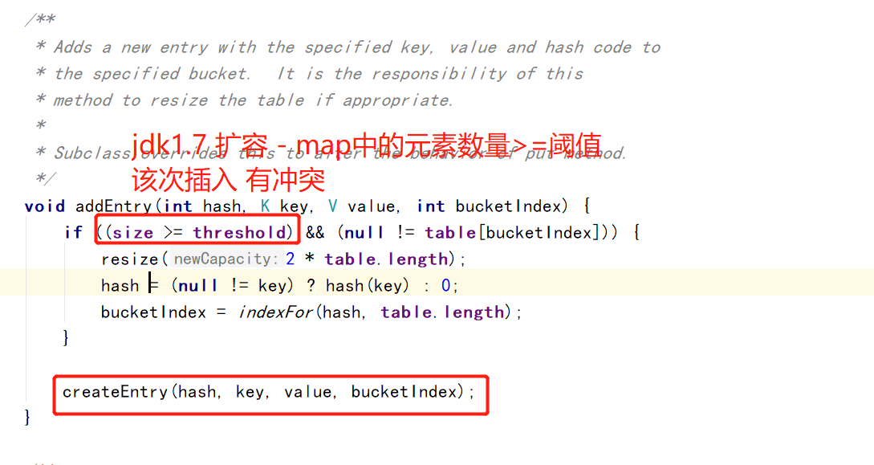

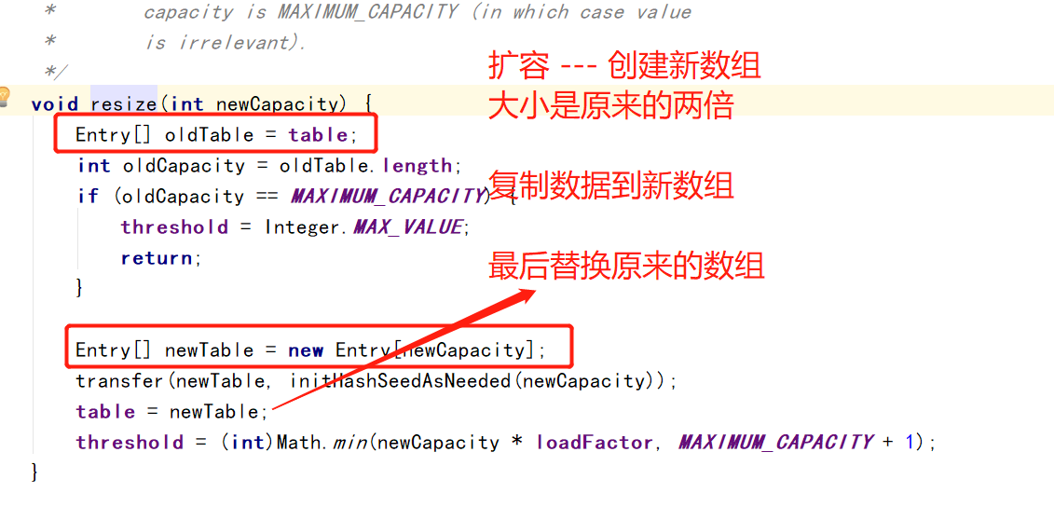

前11个元素插入同一个数组位置（12+15/11+16）

后面数据分表插入不同的数组位置

冲突： 插入元素时，数组位置已经存在一个key不同的元素

# Jdk1.8源码实现

改名

**transient** Node<K,V>[] **table**;

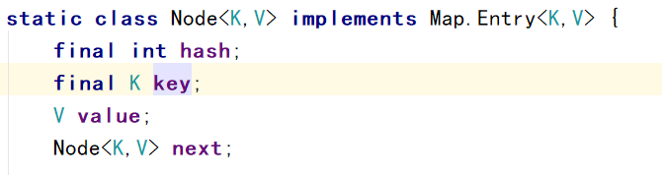

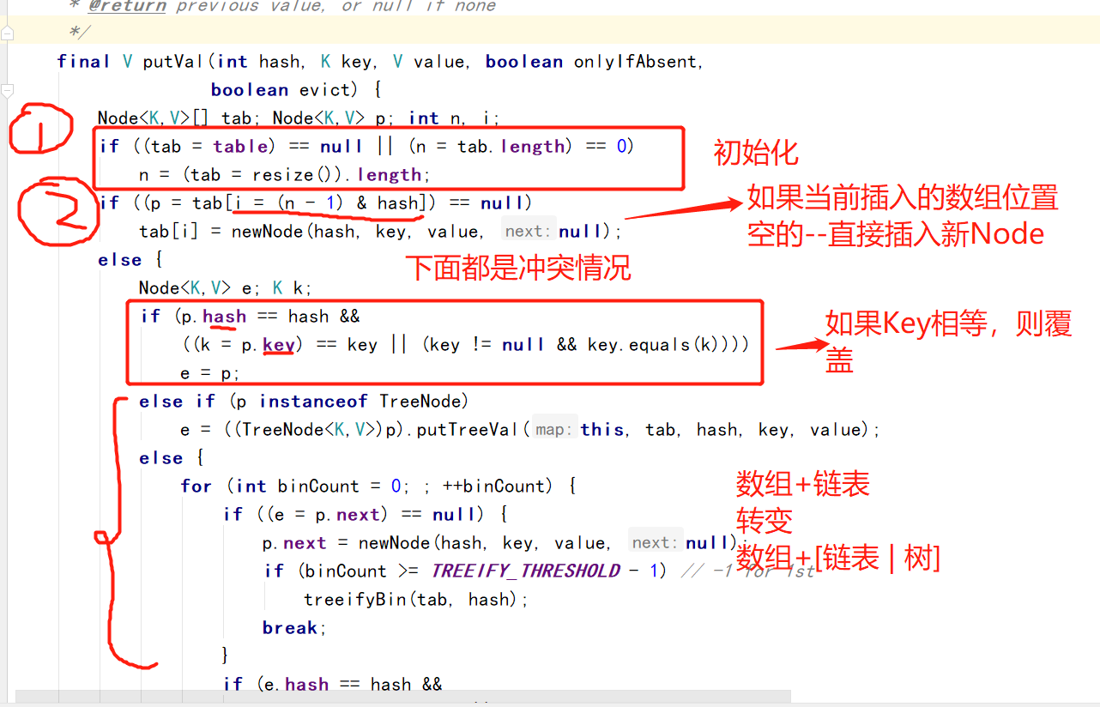

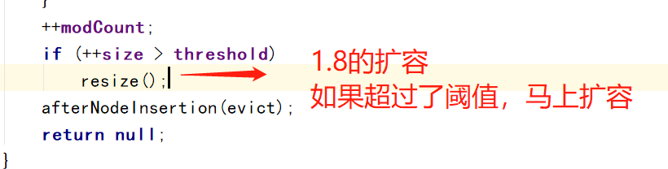

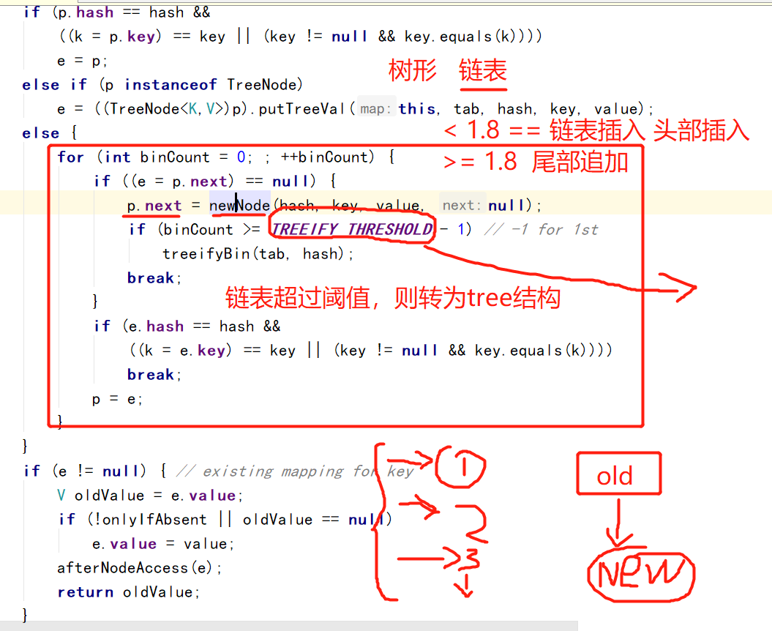

Java8扩容时机

1. 超过阈值（默认12）
2. 当链表长度超过8，且，数组长度<64的时候

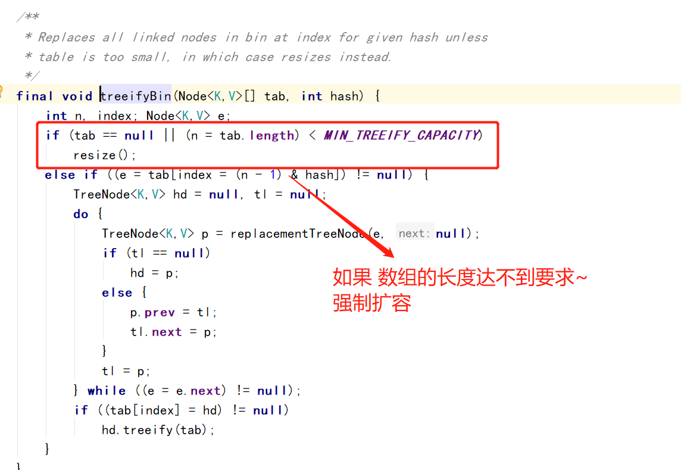

并发安全：

**final** Segment<K,V>[] **segments**;

**static final class** Segment<K,V> **extends** ReentrantLock **implements** Serializable {

……

}

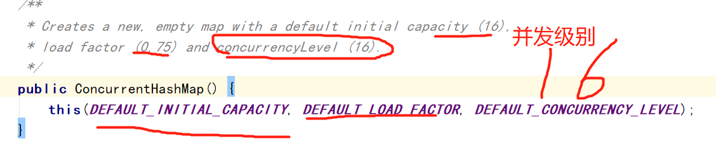

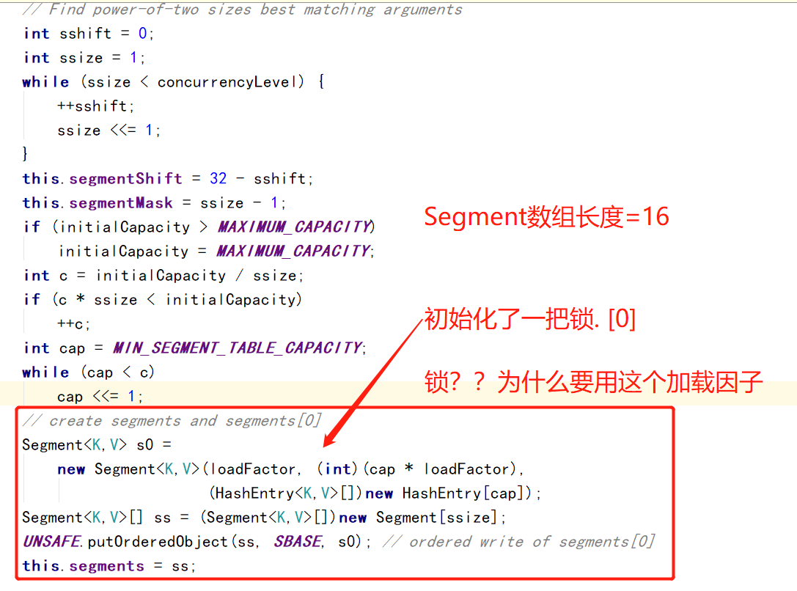

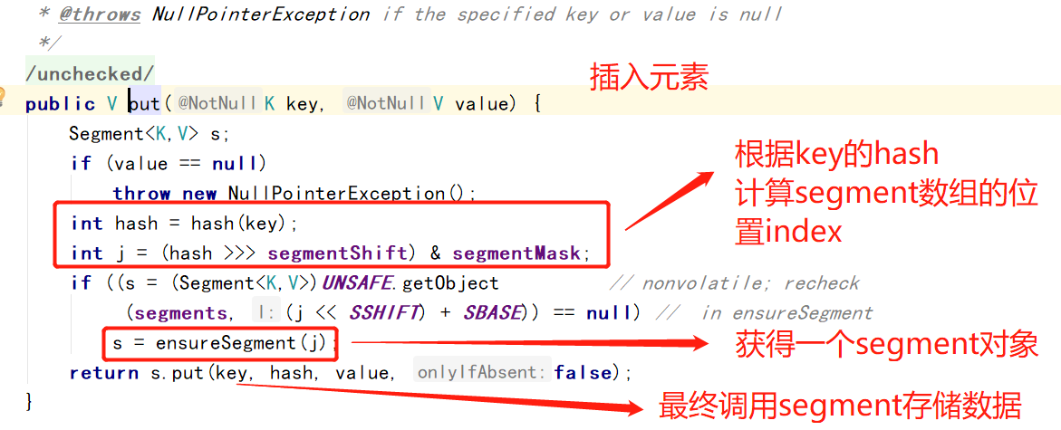

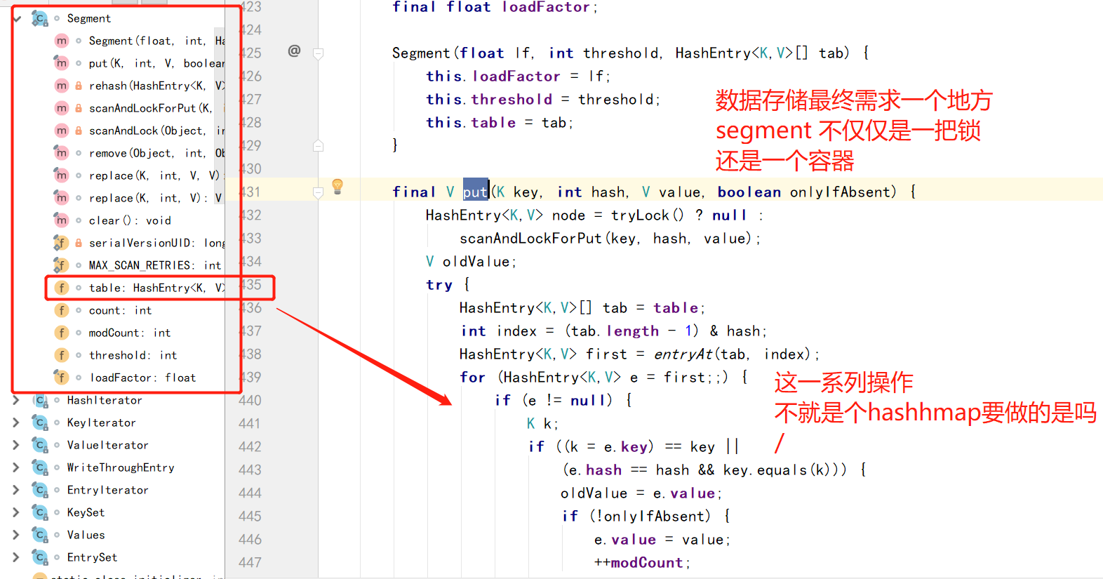

<1.8 segment = HashMap功能+Lock锁的功能 = 类似hashTable

1.8开始没有segment概念

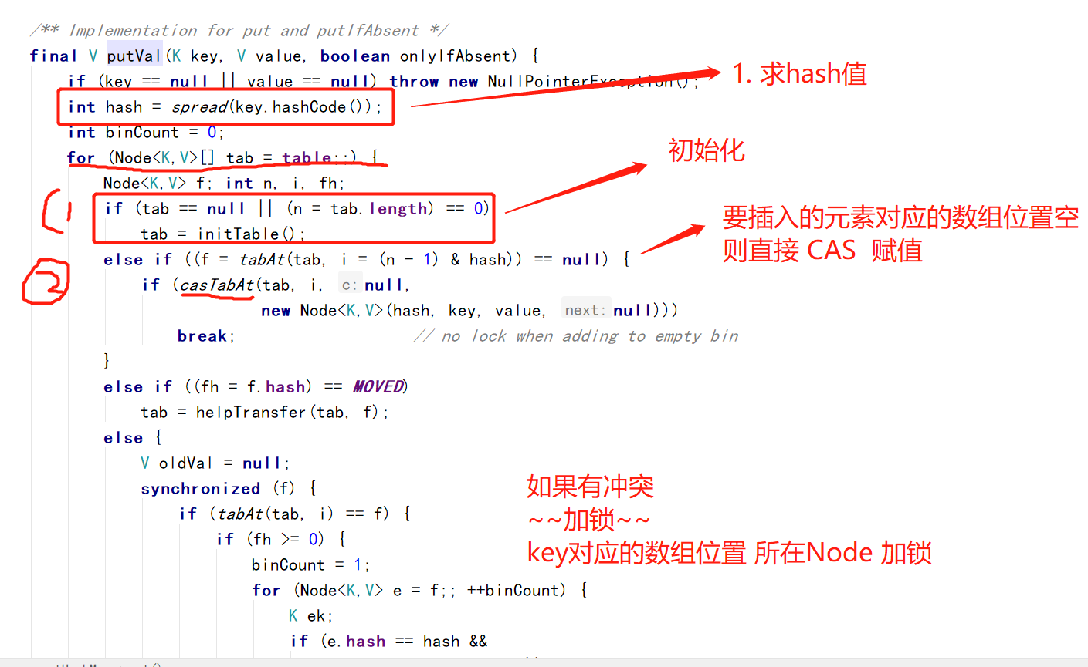

JAVA8优化

1. 无冲突的时候 CAS无锁

